孟涵完成

1. 请补齐对联：

风声雨声____声声声入耳，家事国事____事事事关心.

落霞与孤鹜齐飞.秋___共长___一色。

1. 看诗连画：

登鹳guàn雀楼

唐·王之涣

白日依山尽，黄河入海流。

欲穷千里目，更上一层楼。

（一）√？×？

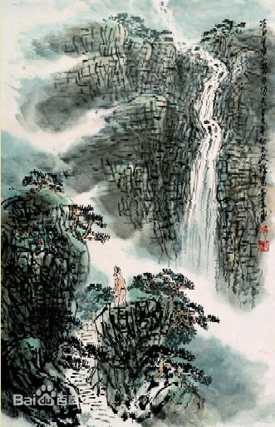

（二）√？×？

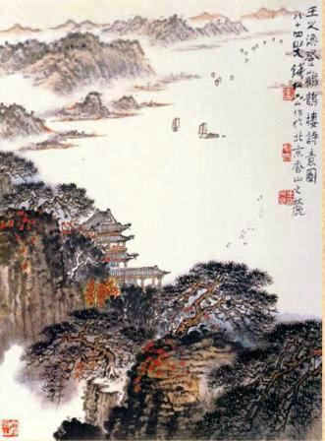

（三）√？×？

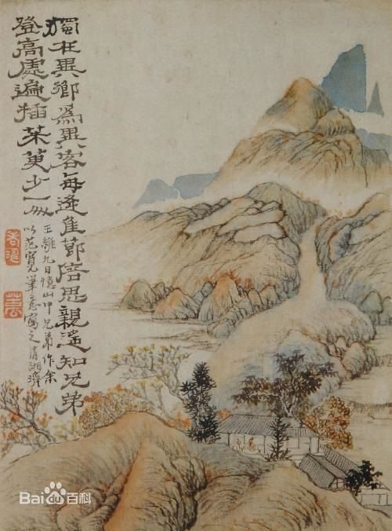

三，诗词连句：

少年易老学难成， 千里江陵一日还。

李白乘舟将欲行， 一寸光阴不可轻。

两个黄鹂鸣翠柳， 处处闻啼鸟。

朝辞白帝彩云间， 忽闻岸上踏歌声。

春眠不觉晓， 一行白鹭上青天。

四，看拼音写汉字

Zhi xing shu yuan geng shang yi ceng lou.

____________________________________.